Памятка «Осторожно клещи»!

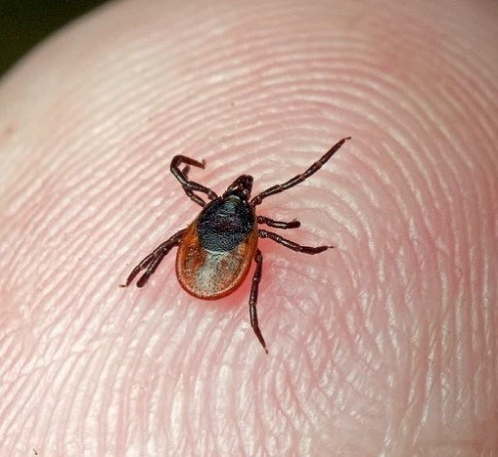

Где в Волгодонске можно не опасаться получить укус клеща?

С наступлением теплого периода резко увеличилась опасность быть укушенным клещом. В конце апреля от крымской геморрагической лихорадки, переносчиками которой являются клещи, скончался житель Зимовниковского района. В Волгодонском районе лихорадкой заразился один человек, в Мартыновском районе – двое местных жителей. В Волгодонске случаев заражения лихорадкой выявлено не было. На части территории Волгодонска каждый год проводится противоклещевая обработка территории. От клещей очищаются зеленые зоны внутри города, базы отдыха, городской пляж.
В новом городе сотрудниками Центра гигиены и эпидемиологии обработана прибрежная полоса от пляжа около ТРЦ до спецпричала «Атоммаша». Полной противоклещевой обработке подверглась территория парка Молодежный («поле дураков»). От микрорайона В-9 до «дикого» пляжа на водохранилище провели распыление репеллентов вдоль основных троп и дороги, ведущих от жилых домов к пляжу. Городской пляж на Донском магистральном канале и прилегающие к нему земли также обработали специальными препаратами.
В некоторых зеленых зонах города (скверы «Дружба» в новом городе и «Юность» в старом городе) клещи не были обнаружены, и поэтому специальная противоклещевая обработка не проводилась.
Пустыри на незастроенной части нового города подверглись частичной обработке. Центром гигиены и эпидемиологии, в новом городе вдоль улиц, примыкающим к пустырям, «созданы коридоры безопасности» (к примеру, вдоль улиц Индустриальная, Королева, проспектов Мира и Лазоревый), плотно обработанными противоклещевыми препаратами. Во внутренней части пустырей распыление репеллентов на всей площади не производилось, и отправляясь туда на прогулку необходимо соблюдать правила безопасности – одевать плотные закрытые штаны, а по возвращению домой проверить одежду и поверхность тела на наличие клещей.
В Волгодонском центре дезинфекции (вторая организация в городе, осуществляющая противоклещевую обработку) сообщили, что к началу мая ими были выполнены работы по обработке территории парка Победы, городских кладбищ, части территории микрорайонов В-7 и В-9, прибрежной полосы Сухосоленовского залива.

В Центре гигиены и эпидемиологии предоставили список баз отдыха, территория которых была обработана: «Березка», «Аква Плаза», «Дончанка», «Зеленый остров», «Джаката-Полюс», «Атоммашэкспорт», ВЗМЭО, ФГУП «Почта России», «Тихие зори», «Теремок», «Коробейники», «Голубая лагуна». Базы отдыха не попавшие в список могли заказать противоклещевую обработку своей территории у других организаций.
C 22 мая в Волгодонске начинаются обработки водоемов репеллентами, предназначенных для уничтожения личинок комаров.

